Objednávka č.: 26-2178
OBJEDNATEL: DODAVATEL (ADRESÁT):
Národní divadlo  Ostrovní 225/1  110 00 Praha 1 - Nové Město  (Tato adresa je současně adresou fakturační) | ARCECO, s.r.o.  U Císařské cesty 159  103 00 Praha-Benice
IČ: 00023337 DIČ: CZ00023337 | IČ: 28488326 | DIČ: CZ28488326
Bank.spojení: 2832011/0710 | Tel: xxxxxx
E-mail: xxxxx
V Praze dne: 21.05.2026 ^{Tel: +xxxxxxx} E-mail: xxxxx
Nákladové středisko: 61200 - Technicko hospodářská správa StD

Přesné vymezení předmětu objednávky:
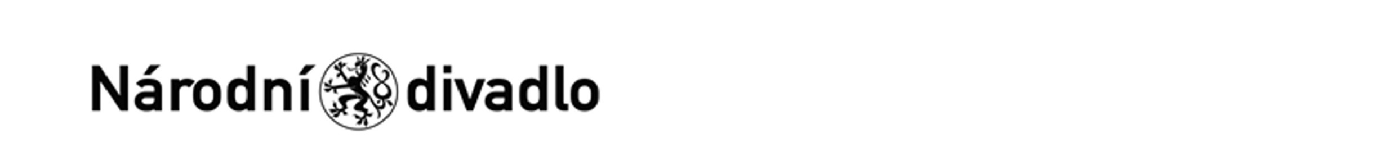
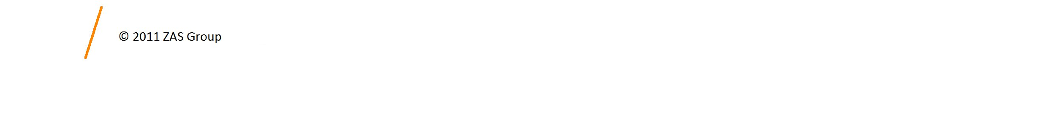

Objednáváme u Vás:
Oprava stabilního hasicího zařízení (SHZ) ve Stavovském divadle.
Oprava systému SHZ, dohledání závady, návrh opravy, realizace, zprovoznění.
Práce proběhnou ve strojovně SHZ v provozní budově Stavovského divadla, 2. suterén vodní hospodářství. Materiál - elektro.
- Pojistky 3A, PNH 01 125 A, PHN 00 10A.............1 kpl.........1.320,00 Kč/kpl......1.320,00 Kč
- Pomocný instalační materiál.............................1 kpl............978,00 Kč/kpl.........978,00 Kč Materiál - strojní
- Tlakový spínač 0-16 bar vč. šroubení a trojcestného ventilu....2 ks...7.540,00 Kč/ks...15.080,00 Kč
- Manometr glycerin 0 - 16 bar.............................2 ks...........2.420,00 Kč/ks.......4.840,00 Kč
- Fitinky 12/2", navrtávací pas, závěsný systém..1 kpl........4.800,00 Kč/ks.......4.800,00 Kč
- Pomocný instalační materiál...............................1 kpl........1.700,00 Kč/kpl.....1.700,00 Kč
Montáže
- Montáž elektro včetně revizního technika.......24 hod..........720,00 Kč/hod...17.280,00 Kč 8) Montáž strojní včetně revizního technika........26 hod..........720,00 Kč/hod...18.720,00 Kč Ostatní náklady
9) Doprava a ostatní režijní náklady.........................3 kpl........1.600,00 Kč/kpl......4.800,00 Kč Cena celkem bez DPH: 69.518,00 Kč
Návrh ceny bez DPH: 69518,00 CZK + sazba DPH: 21,0 % Návrh ceny s DPH: 84116,78 CZK
Další ujednání (např. termín dodání, místo plnění, atd.):
Termín splatnosti faktury 14 dní.
Termín realizace 5-6/2026
Místo plnění : Stavovské divadlo, Železná 540/11, Praha 1
Záruka na práci 12 měsíců, na dodávku náhradních dílů 24 měsíců.

Poznámka:
Schváleno:
Vystavil: | 21.05.2026
Kontrola: | 21.05.2026
Příkazce operace: | 21.05.2026
Finanční a správní náměstek: | 24.05.2026
Schválil: | 25.05.2026
správce rozpočtu: | 25.05.2026
Stane-li se dodavateli, že bude uveden v seznamu nespolehlivých plátců či uvede pro realizaci platby za plnění nespolehlivý účet dle zákona č.235/2004 Sb. o dani z přidané hodnoty, souhlasí dodavatel se zajištěním částky DPH přímo ve prospěch správce daně.
Potvrzujeme přijetí výše uvedené objednávky s tím, že ji akceptujeme v plném rozsahu.
(Zde potvrzenou objednávku zašlete zpět objednateli (faxem, e-mailem) nebo současně s předáním faktury. Dále Vás žádáme o uvádění čísla objednávky na faktuře.)
V ........................................ dne .............................
Akceptováno protistranou 26.5.2026

